Interface

Interface adalah class yang tidak memiliki tubuh pada method-methodnya. Method interface tersebut harus diimplementasikan dalam kelas turunannya tidak boleh tidak.
Method tanpa body
Contoh :

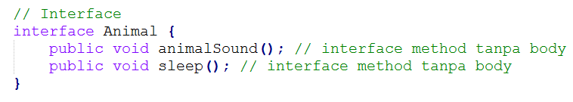
Class Sapi harus mendefinisikan method dari animal

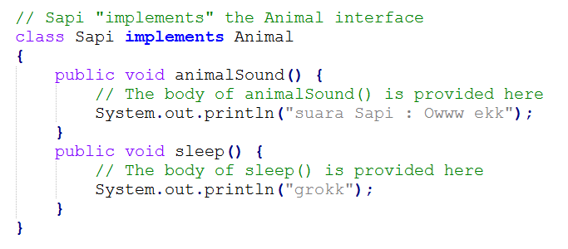

Implementasi :

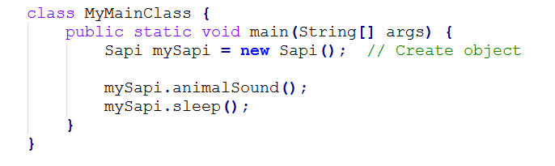

Di dalam interface, deklarasi variable memiliki atribut final sehingga bersifat absolut. Keyword final inilah yang menjadi keunikan sendiri bagi interface bahwa ouput dari bagian interface berupa final yang tidak diganti pada saat implementasi kecuali di override.
Attribut final

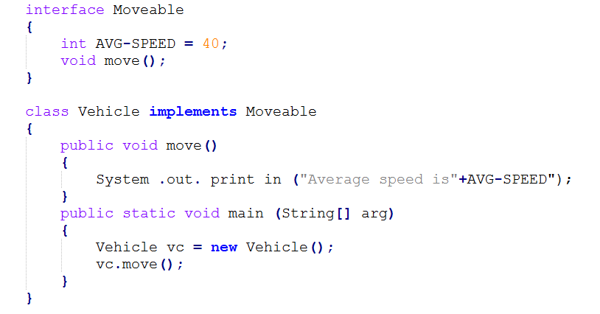
Attribut final

Output :
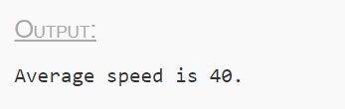

Keuntungan membuat interface sendiri adalah menutupi kekurangan pada java yang hanya memperbolehkan satu kelas saja yang berhak mendapatkan warisan kelas induk (extends).
Sehingga satu kelas hanya dapat menggunakan satu kelas induk, sebaliknya pada interface dapat di implementasi lebih dari satu.

Ciri-ciri interface adalah interface tidak dapat di instansiasi, tidak terdapat konstruktor dan semua method interface adalah abstrak.

Perhatikan gambar berikut :

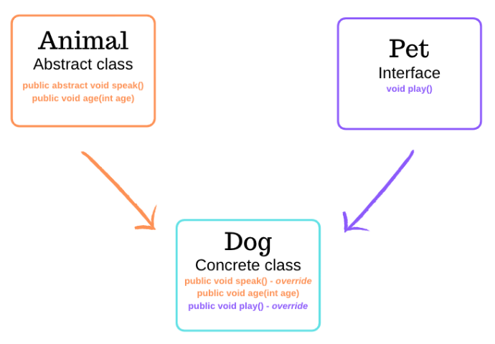

Interface Pet

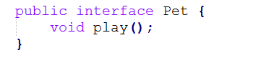

Class Dog yg mengextends Animal dan menggunakan interface Pet

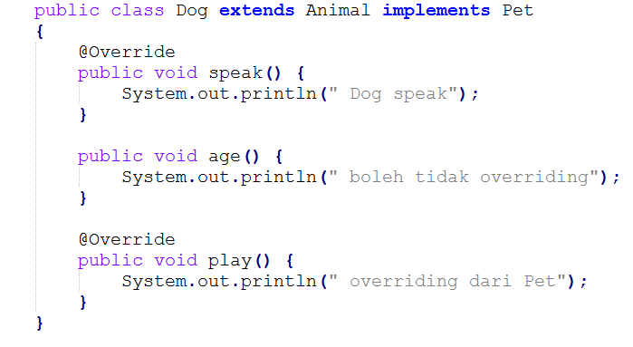

Perbedaan interface dengan kelas abstrak.
Keyword abstrack bisa ada di kelas dan method, jika kelas menerapkan keyword abstrack maka wajib method-methodnya juga memiliki abstract. Kelas abstract ini tidak dapat di instansiasi, namun hanya dapat di turunkan saja lewat keyword extends.
Jika kelas turunan menggunakan kelas abstract wajib baginya untuk mendeklarikan method-method yang ada pada kelas abstract. Abstract kelas hanya mendefinisikan method dan atribut-atributnya di dalam sub kelasnya yang diturunkannya.

interface
- Interface adalah kumpulan method-method tanpa implementasi bahkan tidak boleh mempunyai body
- Tujuan dibuat interface adalah untuk memaksa kelas-kelas yang mengimplementasikan interface tersebut melakukan overide method abstrak milik interface
- Interface adalah semacam kelas abstract tetapi hanya boleh mempunyai anggota method abstract dan variabel konstan
- Interface biasa digunakan untuk standarasiasi method atau konstanta
Jika kita tidak mengimplementasikan semua method yang ada pada interface, maka class tersebut harus dideklarasikan sebagai abstract class

Kelas abstract
- Kelas abstract hanya berisi deklarasi method tapi tanpa mendefinisikan. Definisi method didefinisikan di sub classnya dan class abstract tidak bisa digunakan untuk membuat objek.
- class abstract mendefinisikan method-method atau variabel yang akan dibutuhkan sub-sub classnya.
- Kelas abstract adalah kelas yang memakai modifier abstract
- Di dalam kelas abstract bisa berisi variabel anggota maupun method abstract maupun kongkrit
Kelas abstract tidak bisa diinstansiasi, hanya bisa diextends

Contoh Implementasi penggunaannya :
Interface
MouseListener

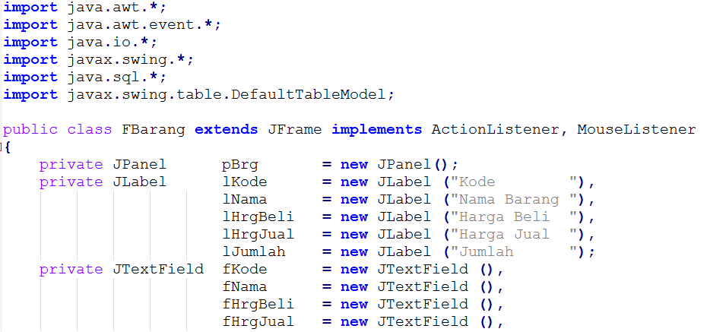
Overriding class dari Interface
MouseListener

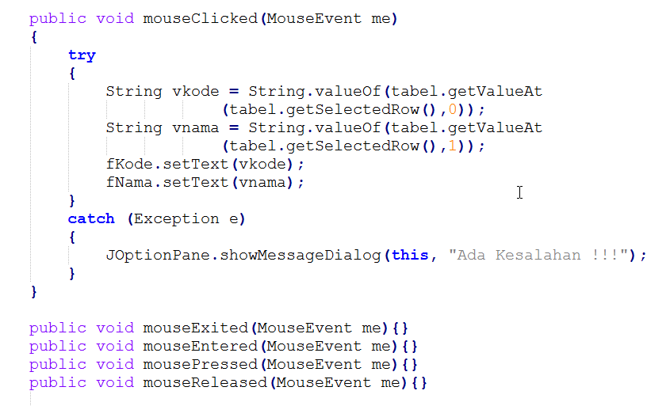
Overriding class dari Interface minimal { }
“kurung kurawal { }”

Latihan :

Buatlah contoh program interface dan class turunannya dengan topik : Kendaraan

